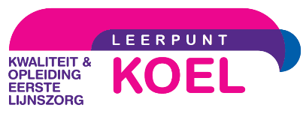

Huisartsen en GGD; samen sterk!
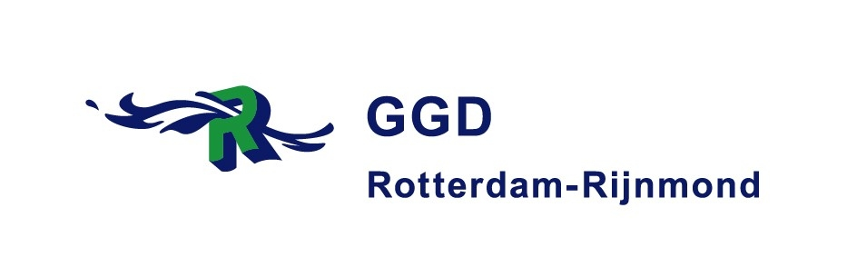
In de huisartsenpraktijk heeft u dagelijks te maken met vragen die gaan over publieke gezondheid. Denk aan het Rijksvaccinatieprogramma en het effect van luchtverontreiniging.
Met gezond verstand en vakinhoudelijke bekwaamheid kunt u de patiënt vaak een antwoord of advies geven. Toch kan het geen kwaad om van een specialistische organisatie te horen hoe de vork op deze onderwerpen in de steel zit. Bovendien kunt u uw patiënten in veel gevallen zo naar de GGD doorverwijzen!
Op 18 september organiseert Leerpunt KOEL in samenwerking met GGD Rotterdam-Rijnmond een scholing over publieke gezondheid, bedoeld voor alle praktijkmedewerkers. Na afloop van deze scholing weet u beter wat de GGD voor u kan betekenen en bent u helemaal voorbereid op vragen als: “Moet ik mijn kind eerder laten vaccineren tegen meningokokken?”, “Kunt u mij PrEP voorschrijven?”, “Is de schimmel in mijn huis slecht voor mijn gezondheid?”, “Mijn kind heeft dezelfde rode vlekjes als klasgenoten, wat moet ik doen?” of “Hoe gezond is mijn woongebied?”
Naast uitwisseling van informatie is er tijdens en na afloop van deze bijeenkomst ruimschoots gelegenheid om sleutelpersonen bij de GGD persoonlijk te leren kennen. Zo weet u ons altijd te vinden..
We hopen u op 18 september a.s. te mogen verwelkomen!
V oor meer informatie en aanmelden:
https://www.leerpuntkoel.nl/nascholing.html/scholing/1624/huisartsenzorg-en-ggd-samen-sterk

